5, Route de Saint Martin De Valamas
07310 Arcens
Tél . : 04 75 29 20 59
Siret : 814 374 948 00036
Email : lemontagnard.ardeche07@gmail.com
Site Web : https://www.lemontagnard.net/

Découvrez l'accueil chaleureux du Montagnard et sa cuisine maison qui ravive les papilles ! Le Montagnard vous propose toute l'année une cuisine traditionnelle, à partir de produits bruts et frais et essentiellement locaux, favorisant les approvisionnements courts et les produits de saison.
Vous pouvez en réservant à l'avance demander des menus spéciaux ou faire vos suggestions.
Nous travaillons uniquement sur réservation
Le Lundi : Fermé
Le Mardi : uniquement le midi – Le Soir : Fermé
Le Mercredi : uniquement le midi – Le Soir : Fermé
Le Jeudi : Midi et le Soir Uniquement Pizza à emporter
Le Vendredi : Midi et soir
Le Samedi : Midi et soir
Le Dimanche : Midi et le Soir Uniquement Pizza à emporter
En saison Estivale nos horaires changent… N’hésitez pas à nous demander.
Nous vous souhaitons un Excellent appétit !
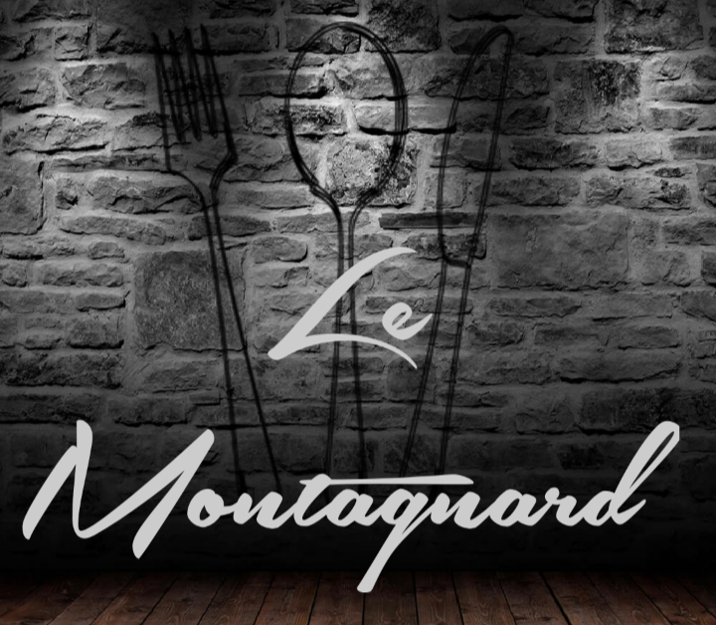

La Carte des Boissons

Les Eaux
Arcens – 1l – L’eau d’Arcens puise sa juste minéralité dans les roches volcaniques des montagnes de Haute Ardèche, qui la protègent de toute pollution. C’est une eau minérale finement pétillante. Riche en bicarbonates. 3,50 €

Les apéritifs
Sirop Eyguebelles –( Selon Stocks) C’est au cœur de la Drôme Provençale, qu’Eyguebelle perpétue son héritage de fabrication de sirops de fruits. A chaque parfum correspond une recette exclusive, issue des moines de l’abbaye. 1,90 €
Diabolo 2,80 €
Jus de fruits, Coca-Cola, etc 2,80 €
Pastis – Ricard – Casanis – 2 cl - 3,00 €
Porto, Martini, Suze, Kir etc… - 4 cl 3,80 €
Whisky Clan Campbell Baby - 2 cl 2,50 €
Whisky Clan Campbell Entier – 4 cl 5,00 €
Whisky Highland Park (10 ans) – Baby 2 cl 4,70 €
Whisky Highland Park (10 ans) – Entier 4 cl 6,80 €

Boissons chaudes
Café 1,30 €
Thé ou infusion 2,80 €

Les Bières
Nous nous servons essentiellement par La Brasserie artisanale « L’Art des Chopes » créée en janvier 22 par Le jeune Thomas il vous propose une gamme fixe de 3 bières (blonde, rousse et IPA) et des bières éphémères tout au long de l'année.
Actuellement nous proposons en Bouteille de 33 cl :
Blonde, Rousse IPA 5,00 €
Ephémères : Hazy IPA et Blonde à La Mangue 5,00 €

Les Vins

Au verre (12,5 cl) 2,50 €
Rouge (Merlot), Au pichet (25 cl) 5,00 €
Rosé ou Blanc Au pichet (50 cl) 10,00 €
Au verre (12,5 cl) 3,50 €
Blanc Viognier Au pichet (25 cl) 7,00 €
Au pichet (50 cl) 14,00 €

Rouge 75 cl Côte du Rhône – Guigal 29,00 €
Chatus - Cave Lablachère 26,00 €
Crozes Hermitage–Les Perdrigolles (Tain) 32,00 €
Beaumes de Venise « Cru des Côte du Rhône » 29,00 €
Rasteau 29,00 €
Rosé 75 cl Gris d’Ardèche 19,00 €
Côte du Rhône 20,00 €
Blanc 75 cl Viognier –Ardèche 20,00 €
Secret d’Automne (doux) 27,00 €

Champagne et autres…
(La bouteille) 50,00 €
Verveine, Poire, Framboise, Jet 27, Jet 31, etc… (4 cl) 5,00 €

Menu du Jour
15,00 € €
Uniquement le Midi du Mardi au Vendredi
Sur Réservation
(Sauf Jours fériés et Ponts)

Et selon stocks

Entrée
+
Plat
+
Fromage ou Dessert du jour

L’accompagnement de nos plats change chaque jour, et selon la saison

Menu Tradition
25,00 € €
Midi et soir
Entrée + Plat + Fromage ou dessert
Le premier plat choisi sera « L’entrée » et sera servi en plus petite quantité avec de la salade.
Le deuxième plat choisi sera « le plat de résistance » et sera servi avec l’accompagnement du jour chaud.
Gambas et Noix de St Jacques sautées et flambées à l’Anis
La Charcuterie de la Salaison Marion à Saint Martial
La Campagnarde servie avec des gésiers et foies de volailles
Nem de Picodon sur lit de poireaux
Lasagnes de Ravioles de Royan, Saumon et asperges
Papillote de Boudin aux Pommes
Omelette aux cèpes Ou Omelette à la Tomme
Echine de porc (Crème de cèpes, crème d’ail ou au Bleu)
Pièce de Bœuf (Crème de cèpes, crème d’ail ou au Bleu)

Desserts du jour au choix…ou Plateau de fromage du Païs (Fromage et Dessert : supplément de 5,50 € par personne.

A la Carte

Assiette Unique et Copieuse servie avec de la Salade et l’accompagnement chaud du jour.

Gambas et Noix de St Jacques sautées et flambées à l’Anis. 25,00 €
La Campagnarde avec Gésiers et Foies de Volailles 17,00 €
Charcuterie de la Salaison Marion à Saint-Martial. 20,00 €
Nems de Picodon sur Lit de Poireaux. 20,00 €
Lasagnes de Ravioles du Royan au Saumon et asperges 22,00 €
Papillote de Boudin aux Pommes 22,00 €
Omelette Aux Cèpes ou à la Tomme 17,00 €
Echine de Porc* 24,00 €
Pièce de Bœuf * 25,00 €
*Crème de cèpes ou Crème d’ail ou au Bleu d’Auvergne
L’accompagnement de nos plats change selon la saison

Fromage et Desserts…
Plateau de Fromage Du Païs (Prix par personne) 5,50 €
Desserts du jour au choix 5,50 €
Certaines modifications peuvent être apporter à notre carte en fonction nos arrivages.
Tout est fait maison
L’Hôtel… et nos chambres
Petits-Déjeuners inclus
Chambre simple 95,00 €
Chambre double 100,00 €
Suite Bali 2 Pers. 120,00 €
Suite Bali 3 Pers. 150,00 €
Toutes les chambres ont un thème différent, Elles sont spacieuses et ont été refaite à neuf.
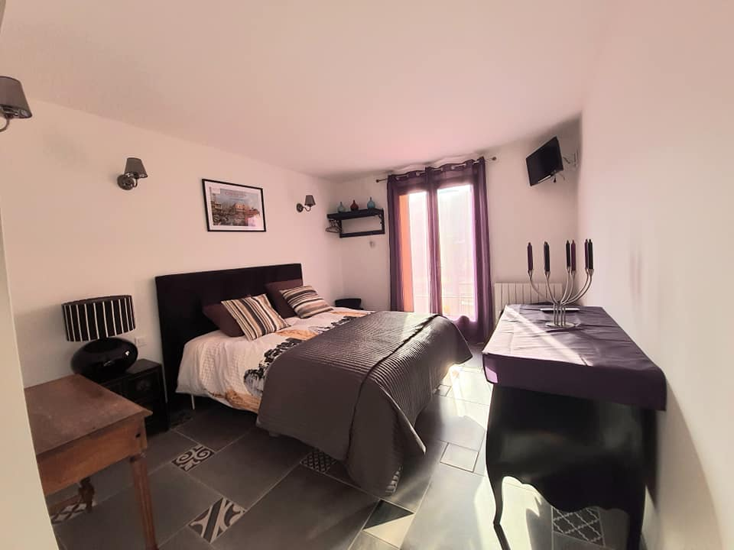
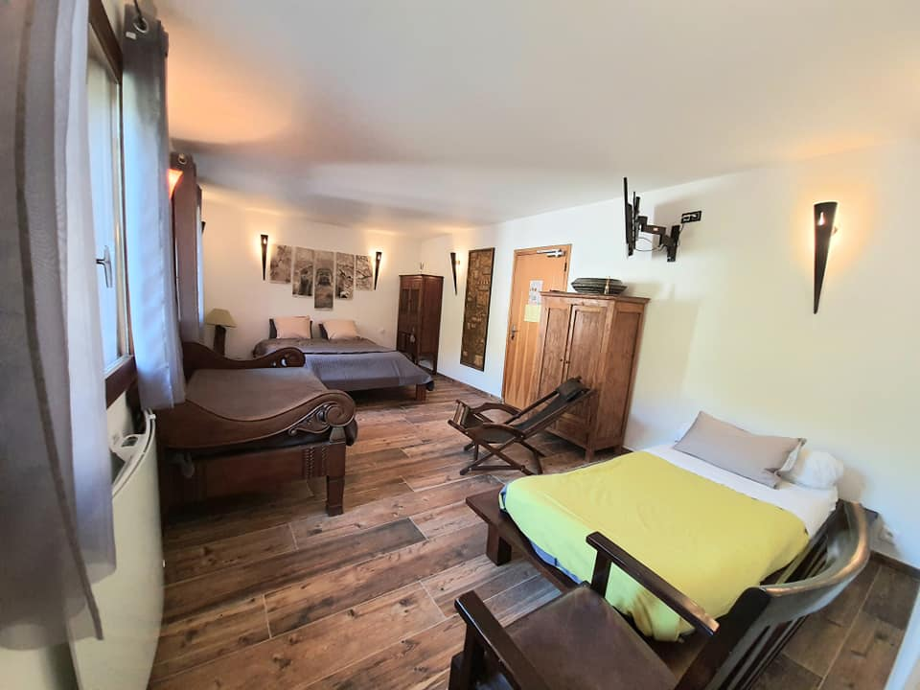

Bienvenue au Montagnard !
Nous restons disponibles pour toute demande d’information.
Nous organisons aussi vos mariages, baptêmes, anniversaires etc.

Mais aussi…Service traiteur, Gâteaux, Plats à emporter sur commande.

Venez nous découvrir ou nous redécouvrir !
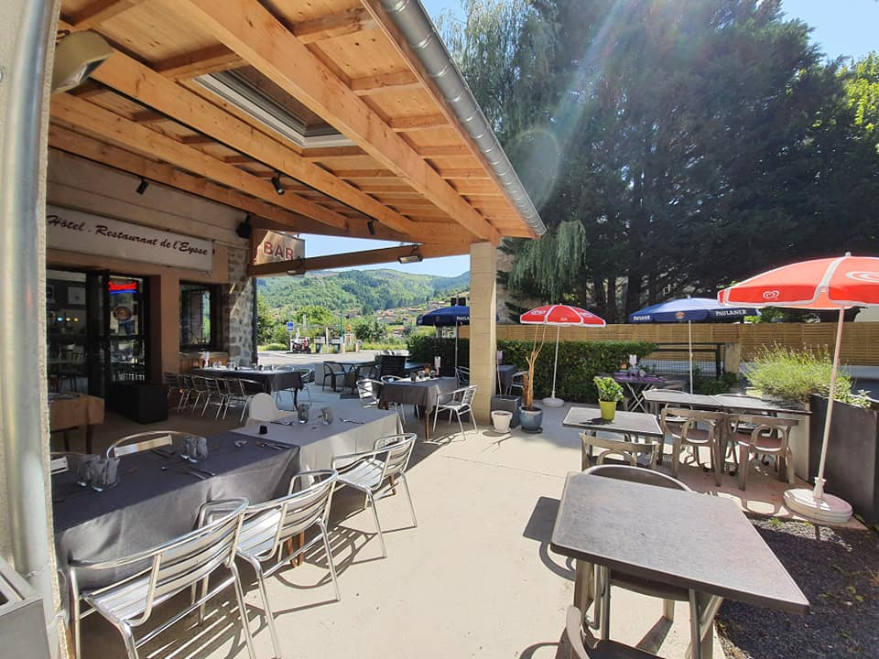

Nouveau ! Pizza à emporter le Dimanche soir et le Jeudi soir

